ЗАТВЕРДЖЕНО
Наказ Міністерства охорони
здоров’я України
____________ № ______
Реєстраційне посвідчення

№ ___________________

ІНСТРУКЦІЯ

для медичного застосування лікарського засобу

Лабо-ГЕРП
(Labo-HERP)
Склад:
діючі речовини:
1 капсула (380 мг пілюль) містить: Deoxyribonucleic acid 8-10СН — 0,0038 мл, Ribonucleic acid 8-10СН — 0,0038 мл, Specific Nucleic Acid SNA-HLAI 10-18СH — 0,0038 мл, Specific Nucleic Acid SNA-HLAII 10-18СН — 0,0038 мл, Specific Nucleic Acid SNA-HER1 10-18СН — 0,0038 мл, Specific Nucleic Acid SNA-HER2 10-18СН — 0,0038 мл;
допоміжна речовина: сахароза.

Лікарська форма. Пілюлі в капсулах для відкриття.
Основні фізико-хімічні властивості: тверді желатинові капсули. Кожен блістер містить 10 капсул: 2 послідовності по 5 синіх капсул, причому синій колір змінюється від темно-синього до блідо-блакитного. Вміст капсули — пілюлі білого або майже білого кольору, без запаху, сферичної або майже сферичної форми.

Фармакотерапевтична група. Комплексний гомеопатичний препарат.

Фармакологічні властивості
Фармакодинаміка. Показання до застосування лікарського засобу Лабо-ГЕРП ґрунтуються головним чином на застосуванні його компонентів. Документація щодо клінічного підтвердження показань включає результати клінічного моніторингу, проведеного за допомогою лікарського засобу Лабо-ГЕРП. Представлені аналізи є постмаркетинговими багатоцентровими дослідженнями.

Фармакокінетика. Не визначається.

Клінічні характеристики
Показання. Лабо-ГЕРП — це гомеопатичний лікарський засіб, що містить речовини, які традиційно використовуються в мікроімунотерапії, і застосовується як допоміжний засіб для регуляції імунітету при лікуванні інфекцій герпесу.

Протипоказання. Підвищена чутливість до компонентів лікарського засобу.

Взаємодія з іншими лікарськими засобами та інші види взаємодій. Про взаємодію з іншими лікарськими засобами нічого не відомо.
Слід уникати прийому будь-яких лікарських засобів, що містять ментол, упродовж однієї години перед застосуванням лікарського засобу Лабо-ГЕРП.

Особливості застосування. Лабо-ГЕРП містить сахарозу. Рекомендується уникати вживання м’яти або її похідних, а також стимуляторів, таких як кава або шоколад, упродовж однієї години до застосування лікарського засобу Лабо-ГЕРП.

Застосування у період вагітності або годування груддю
Вагітність
Даних про застосування цього лікарського засобу вагітним жінкам немає. Гомеопатичні розведення компонентів цього лікарського засобу не мають відомої токсичності під час вагітності. Отже, Лабо-ГЕРП можна застосовувати під час вагітності у зазначеному дозуванні. Однак, як і при будь-якому медикаментозному лікуванні, лікар має оцінити користь і ризик лікування у першому та останньому триместрах вагітності.
Грудне вигодовування
Невідомо, чи діючі речовини лікарського засобу Лабо-ГЕРП виділяються з грудним молоком. Гомеопатичні розведення компонентів цього лікарського засобу не мають відомої токсичності під час грудного вигодовування. Отже, Лабо-ГЕРП можна застосовувати у зазначеному дозуванні під час грудного вигодовування.
Фертильність
Даних щодо впливу лікарського засобу Лабо-ГЕРП на фертильність немає. Не очікується жодного впливу на фертильність, оскільки системний вплив діючих речовин Лабо-ГЕРП незначний.

Здатність впливати на швидкість реакції при керуванні автотранспортом або іншими механізмами. Лабо-ГЕРП не впливає на швидкість реакції при керуванні автотранспортом або іншими механізмами.

Спосіб застосування та дози
Дозування
Дорослі і діти з 12 років: приймати по одній капсулі на день, вранці натщесерце, завжди дотримуючись послідовності нумерації капсул від 1 до 10. Рекомендований курс лікування становить 6 місяців (мінімальний курс лікування — 4 місяці).
Іноді, за рекомендацією лікаря, можливе застосування другої капсули пізніше: приймати другу капсулу за 15–30 хвилин до обіду, завжди дотримуючись порядку нумерації капсул від 1 до 10.
Спосіб застосування
Лабо-ГЕРП застосовувати сублінгвально. Відкрити капсулу, висипати вміст (пілюлі) під язик і залишити до повного розчинення. Пілюлі слід приймати натщесерце, за 15–30 хвилин до ранкового прийому їжі. Якщо прийом було пропущено, потрібно прийняти пілюлі через годину після їди.

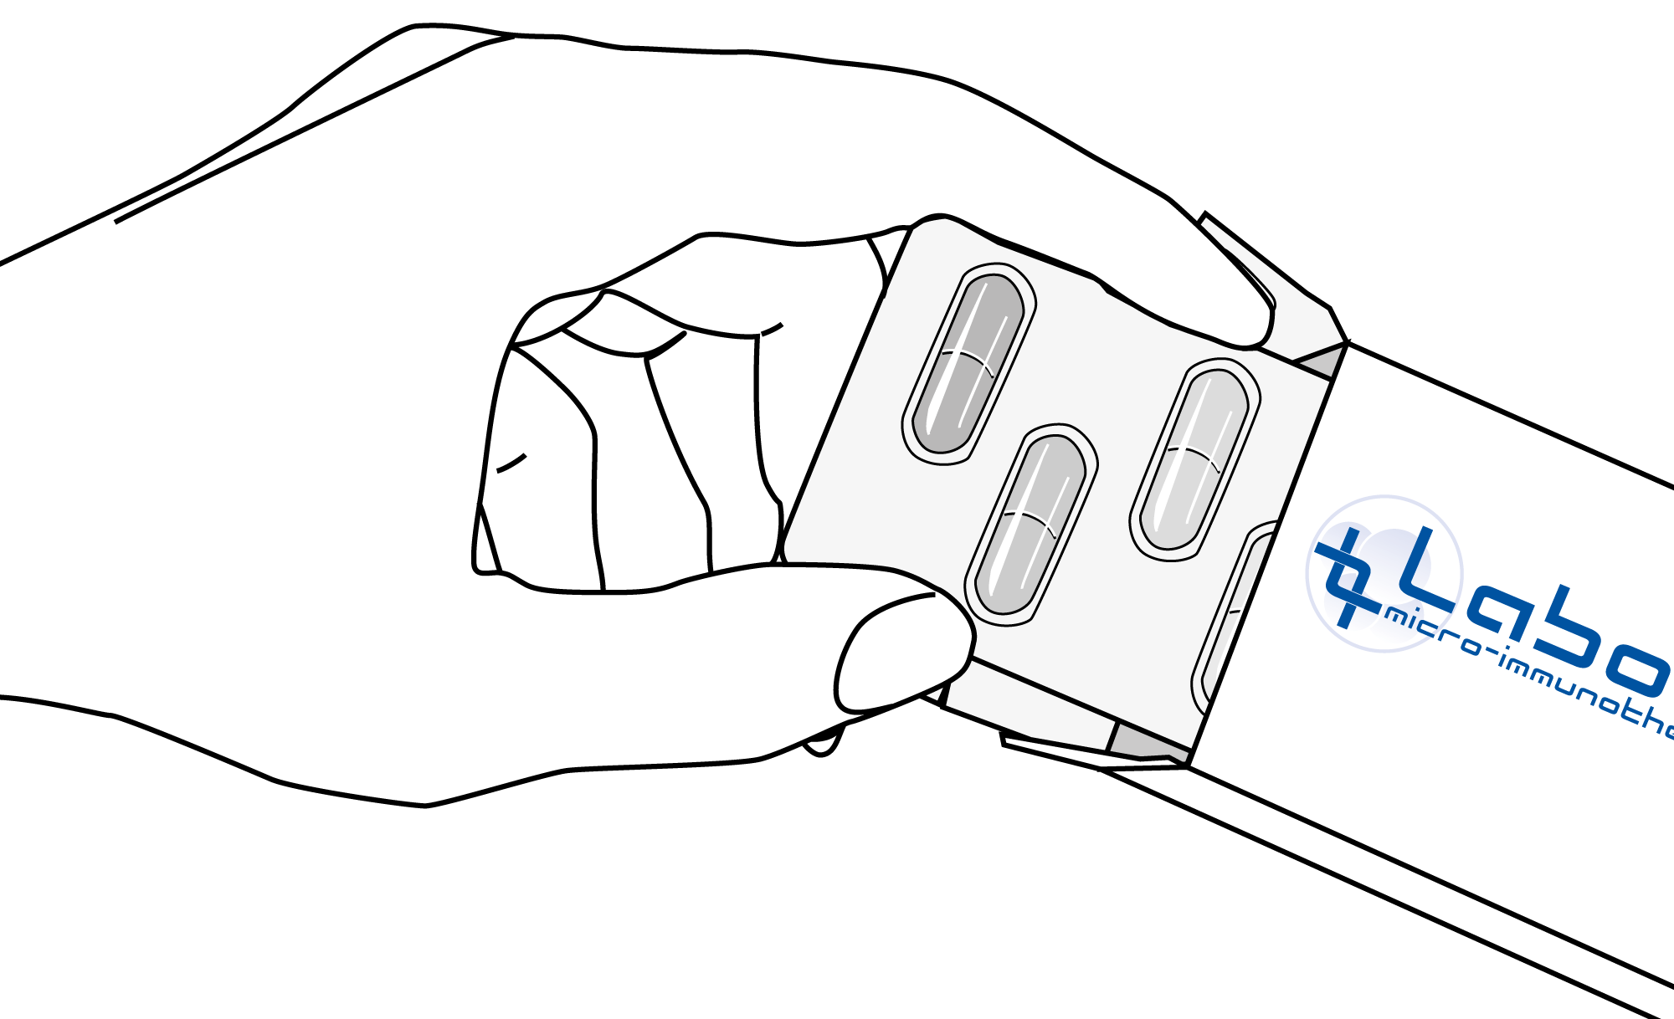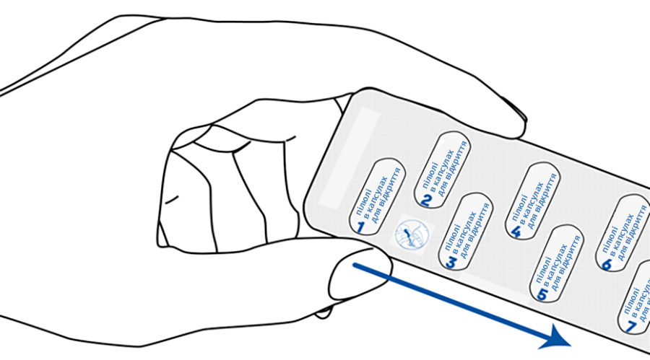
1. Дістати з коробки один з трьох блістерів. 2. Приймати по одній капсулі, дотримуючись нумерації.
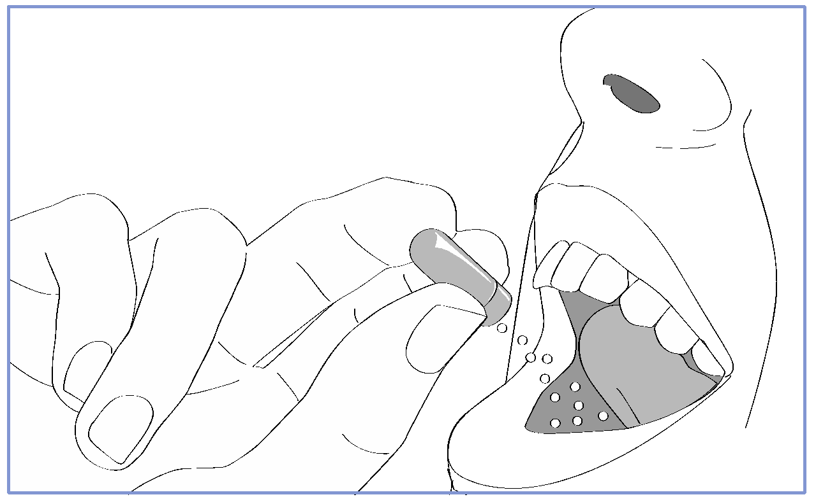
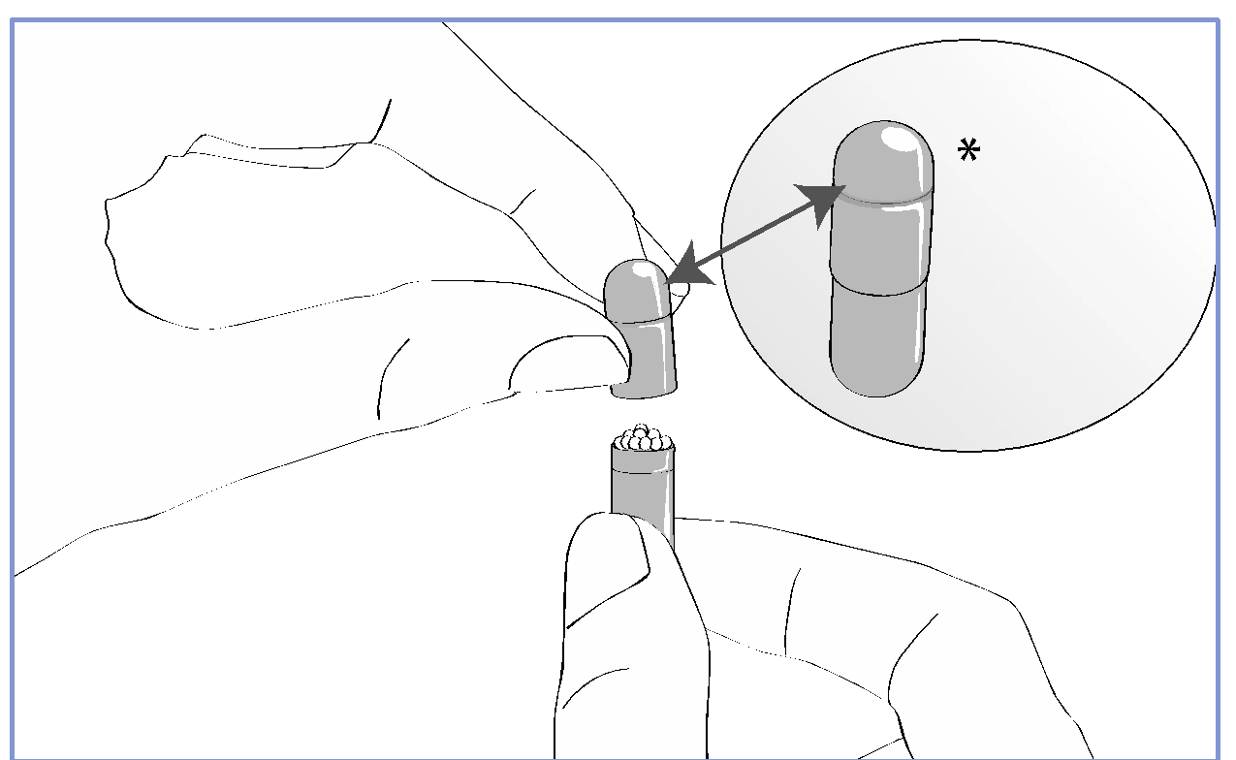

3. Обережно відкрити капсулу(*). 4. Висипати вміст капсули під язик
і залишити до повного розчинення.

Під час наступного прийому лікарського засобу Лабо-ГЕРП слід дотримуватися порядку нумерації капсул, зазначеного на алюмінієвій фользі, що закриває тильну сторону блістера. Кожний новий блістер треба розпочинати з капсули 1 і так далі, доки всі 3 блістери не будуть порожніми.

Діти. Рекомендовано застосовувати дітям віком від 12 років.

Передозування. Відповідно до принципів гомеопатії, ефект пов’язаний з розведенням, а не з дозуванням. Якщо прийняти подвійну дозу, ефект не повинен бути сильнішим.

Побічні реакції. Як і всі лікарські засоби, гомеопатичні препарати іноді можуть призводити до небажаних реакцій.
У деяких випадках при застосуванні лікарського засобу натщесерце може виникнути диспепсія (проблеми з травленням), якої можна уникнути, приймаючи Лабо-ГЕРП через годину після їди.
У разі приймання лікарського засобу після 4 годин дня можуть виникнути труднощі із засипанням.
Також важливо враховувати, що гомеопатичні препарати можуть викликати тимчасове погіршення симптомів, але зазвичай воно проходить через кілька днів.
Повідомлення про побічні реакції після реєстрації лікарського засобу має велике значення. Це дає змогу проводити моніторинг співвідношення користь/ризик при застосуванні цього лікарського засобу. Медичним та фармацевтичним працівникам, а також пацієнтам або їхнім законним представникам слід повідомляти про усі випадки підозрюваних побічних реакцій та відсутності ефективності лікарського засобу через автоматизовану інформаційну систему з фармаконагляду за посиланням: https://aisf.dec.gov.ua.
Термін придатності. 3 роки.

Умови зберігання. Зберігати в оригінальній упаковці в недоступному для дітей місці при температурі не вище 25 °С.

Упаковка. По 10 окремих капсул з номерами від 1 до 10 в блістері. 3 блістери по 10 капсул у картонній коробці.

Категорія відпуску. За рецептом.

Виробник. ЛАБОʼЛАЙФ ІСПАНІЯ, С.А.

Місцезнаходження виробника та адреса місця провадження його діяльності. c/ дес Райгер, 7, Консель 07330 (Балеарські острови), Іспанія.

Дата останнього перегляду.

